**Национальный исследовательский университет**

**«Высшая школа экономики»**

Факультет **«Бизнес-информатика»**

***Проектная работа по предмету «Программирование»***

***«Deadliner»***

Выполнили: студент 151(1) группы

Петухов Вячеслав

Айтбаев Мусабек

Москва, 2016 год.

**Смысл проекта.**

Разработка приложения для упрощения жизни студента. В процессе обучения учащимся приходится сталкиваться с большим объемом информации. Этот проект создан для того, чтобы запоминать важные события, дела, задания и другие элементы с точностью до часов, минут, секунд. Deadliner напоминает пользователю о его памятках, которые он не должен забыть. В дальнейшем его можно увеличивать для большей полезностей и оптимизировать для более удобного пользования.

**Функции приложения на данный момент:**

* Добавление дедлайнов в список;
* Выставление приоритетности дедлайнов;
* Редактирование дедлайнов;
* Удаление\завершение дедлайнов;
* Оповещения о наступающих дедлайнах.

Репозиторий находится по адресу <https://github.com/musaaytbaev/Deadliner>

**Наша команда**

Петухов Вячеслав – ответственный за DataBase и Interface

Айтбаев Мусабек – ответственный за logic

|  |  |
| --- | --- |
| **Класс** | **Функция** |
| Deadline | Таблица, которая содержит информацию о дедлайне |
| Task | Таблица задачи, которую добавили |
| Notification | Таблица оповещений |
| Репозитории Load | Данный класс загружает из базы данных информацию. |
| Репозитории Save | Данный класс загружает в список базы данных |

Методы, используемые в программе и их функции

|  |  |
| --- | --- |
| **Название** | **Функции** |
| Add | Метод для добавления событии |
| OnAdding | Событие, которое срабатывает при добавлении дедлайна |
| Remove | Метод для удаления |
| Gettallactual | Возвращает список актуальных дедлайнов |
| Filtrbypriority | Возвращает список отсортированных дедлайнов по приоритету |
| Notify | Уведомления (пока доступны уведомления лишь в самой программе, в дальнейшем будет расширен функционал до отправки оповещений на телефон, на e-mail, в социальные сети) |

**Скриншоты**

Внешний вид программы

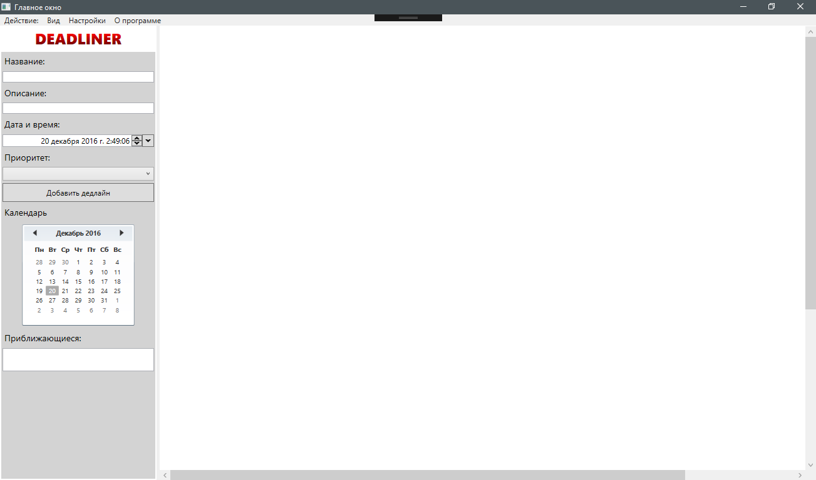

Таблица дедлайна

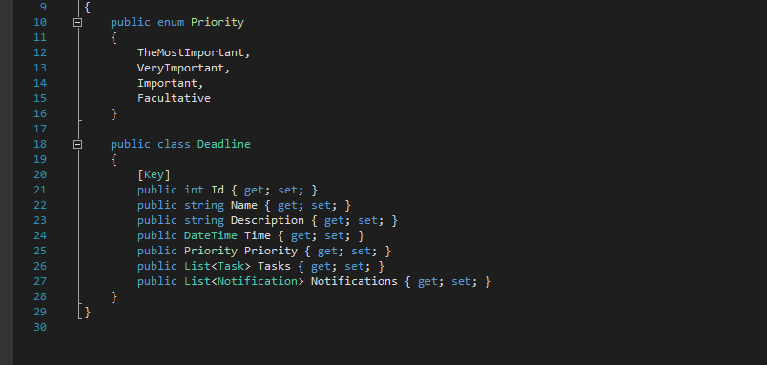

Формирование списка дедлайнов по Id

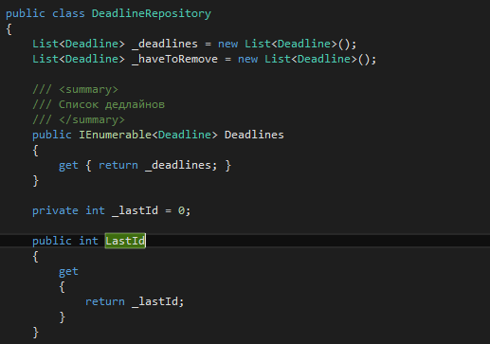

Загрузка из базы данных в список

